1. Biểu đồ sử dụng

Ký hiệu sử dụng

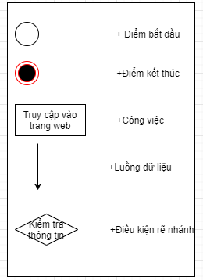

Vẽ biểu đồ hoạt động và luồng

Biểu đồ quy trình Xem thời khóa biểu

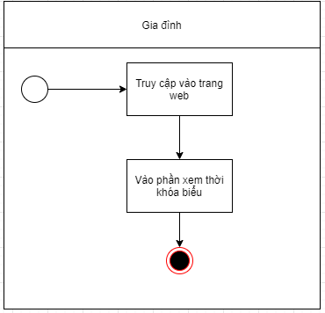

Biểu đồ quy trình Lập, sửa, xóa thời khóa biểu

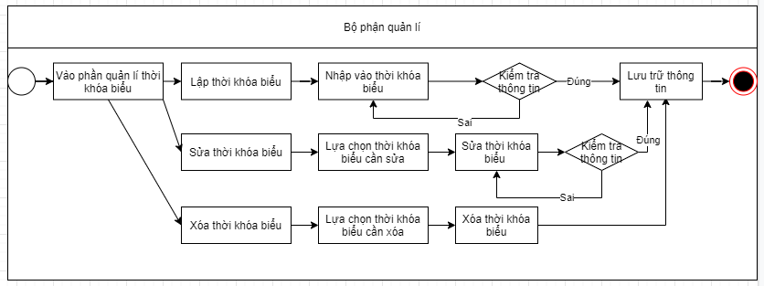

1. Đặc tả tiến trình nghiệp vụ

* Tiến trình Xem thời khóa biểu
* Đầu vào : Thời khóa biểu của nhà trường
* Đầu ra : Xem thời khóa biểu của nhà trường
* Nội dung xử lý :
* Lặp: Gia đình chưa nhận được thời khóa biểu
* Đến khi : Gia đình nhận được thời khóa biểu
* Tiến trình Lập, sửa, xóa thời khóa biểu
* Đầu vào : Thông tin thời khóa biểu
* Đầu ra : Thời khóa biểu mới
* Nội dung xử lý :

-Với quá trình lập thời khóa biểu:

* + Lặp:
* Nhập mới thời khóa biểu
* Kiểm tra lại thông tin

Nếu thông tin thời khóa biểu có sai sót

Thì nhập lại thời khóa biểu

Không thì lưu trữ thời khóa biểu

* + Đến khi hết thời khóa biểu cần thêm mới

-Với quá trình sửa thời khóa biểu:

* + Lặp:
* Chọn thời khóa biểu cần thay đổi
* Sửa thông tin thời khóa biểu
* Kiểm tra lại thông tin

Nếu thông tin thời khóa biểu có sai sót

Thì nhập lại thời khóa biểu

Không thì lưu trữ thời khóa biểu

* + Đến khi hết thời khóa biểu cần sửa

-Với quá trình xóa thời khóa biểu:

* + Lặp:
* Chọn thời khóa biểu cần xóa
* Xóa thời khóa biểu
* Lưu lại thông tin
  + Đến khi hết thời khóa biểu cần xóa